## python 判断一个变量是否已经定义
python中检测某个变量是否有定义
第一种方法使用内置函数locals()：
locals()：获取已定义对象字典
'testvar' in locals().keys()
第二种方法使用内置函数dir()：
dir()：获取已定义对象列表
'testvar' in dir()
第三种方法使用内置函数vars()：
vars()：获取已定义对象字典
vars().has_key('testvar')
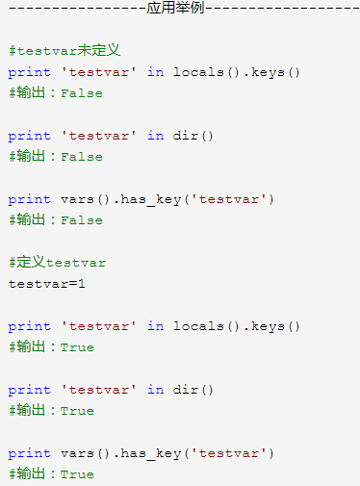

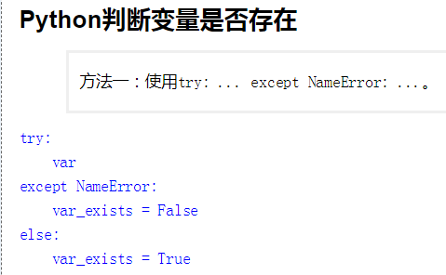
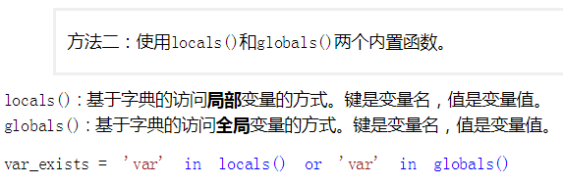
参考：
https://www.cnblogs.com/2mei/p/9253902.html
https://www.cnblogs.com/swing07/p/9299677.html

